dr hab. Maciej Matyka

Karol Pichurski

321663

ISSP II

# Modelowanie Komputerowe

## Lista 2

Zadanie 1

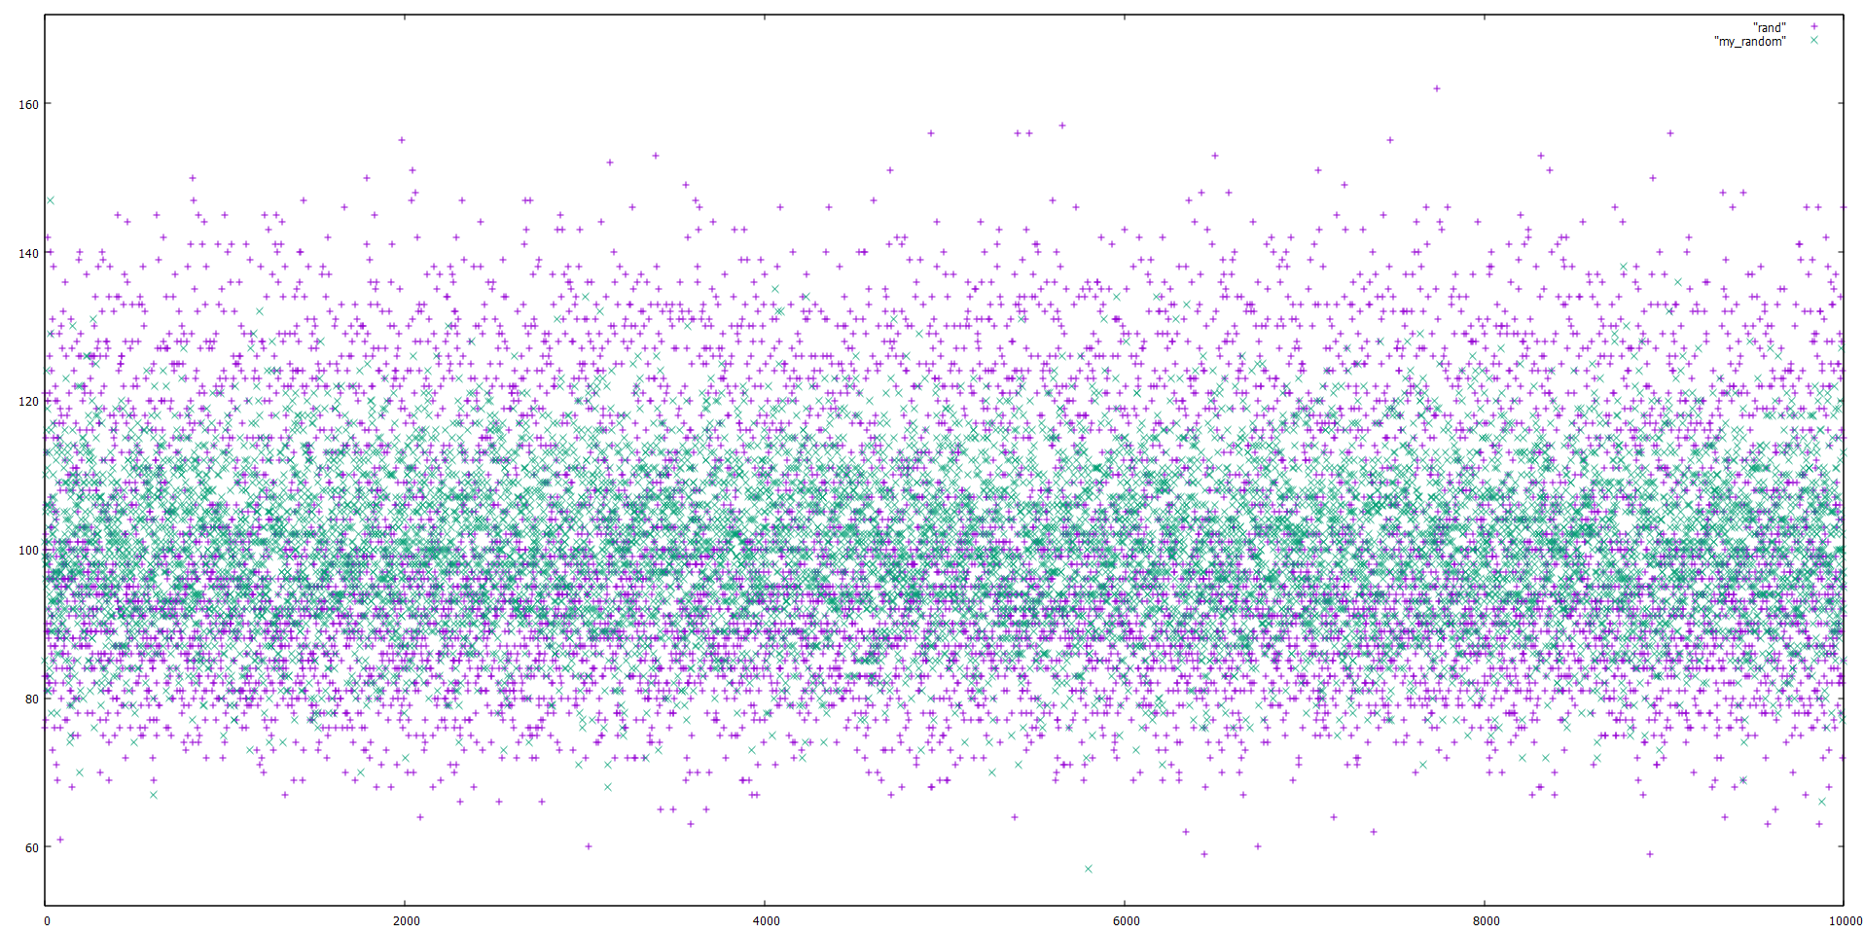

Jak widać na powyższym wykresie rand() ma o wiele większy rozrzut niż generator liczb losowych Mernenne-Twister.

Zadanie 2

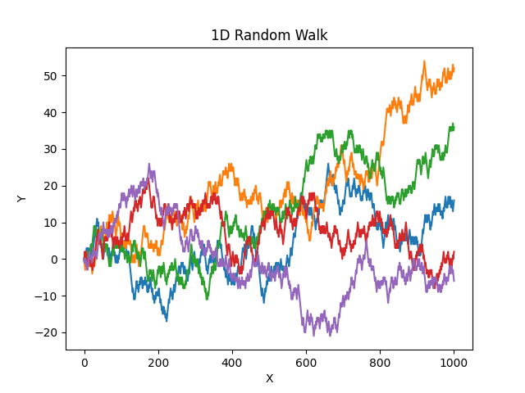

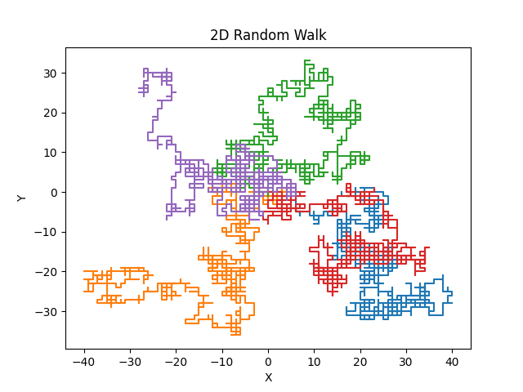

Zadanie 3

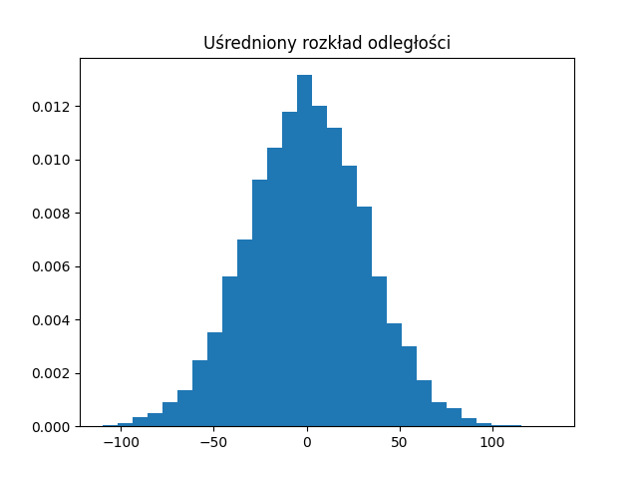

Histogram przyjmuje rozkład Gaussa więc bardziej prawdopodobne jest że dziecko znajdzie się w odległości 1 niż 30 od punktu startowego.

Dokładne wyniki histogramu zawarłem w osobnym pliku dane_histogram.txt.

Zadanie 4

1000 kroków i 1000 przebiegów

p dla 1D = 0.025406

p dla 2D = 0.00314

p dla 3D = 0.000498

Im większy wymiar tym prawdopodobieństwo znacznie się zmniejsza.

Zadanie 5

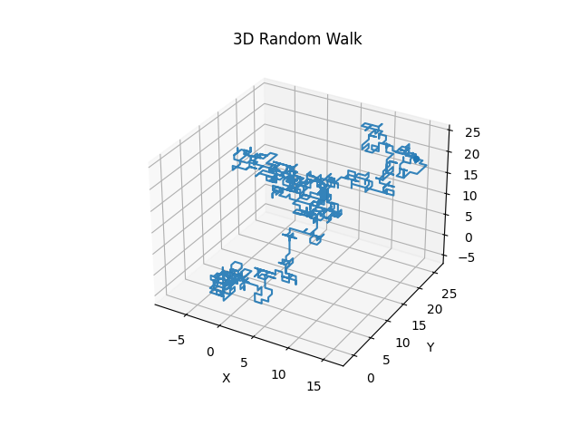

Zadanie 6

D dla 4 kierunków: 0.2427091881243889

D dla 8 kierunków: 0.3088517038968702

Współczynnik dyfuzji zwiększy się jeśli zwiększymy ilość kierunków.